**Vyhodnotenie dotazníka spätnej väzby – jún 2021**

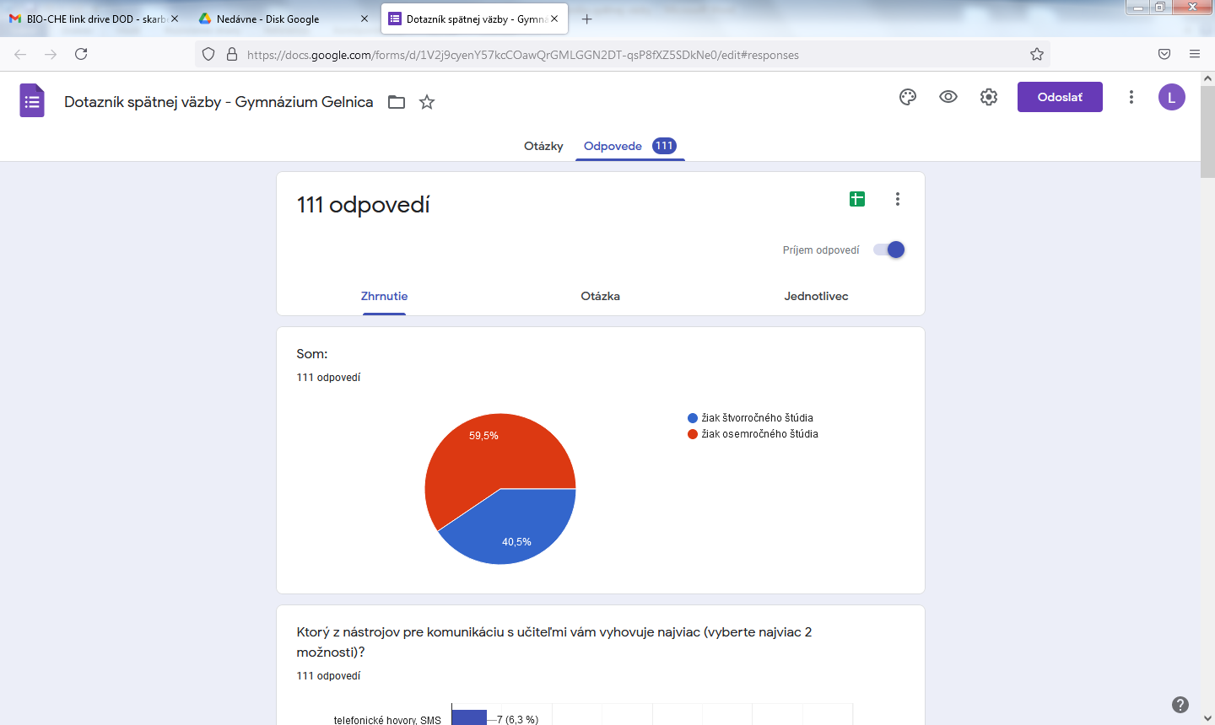

Dotazník vyplnilo 111 žiakov Gymnázia v Gelnici.

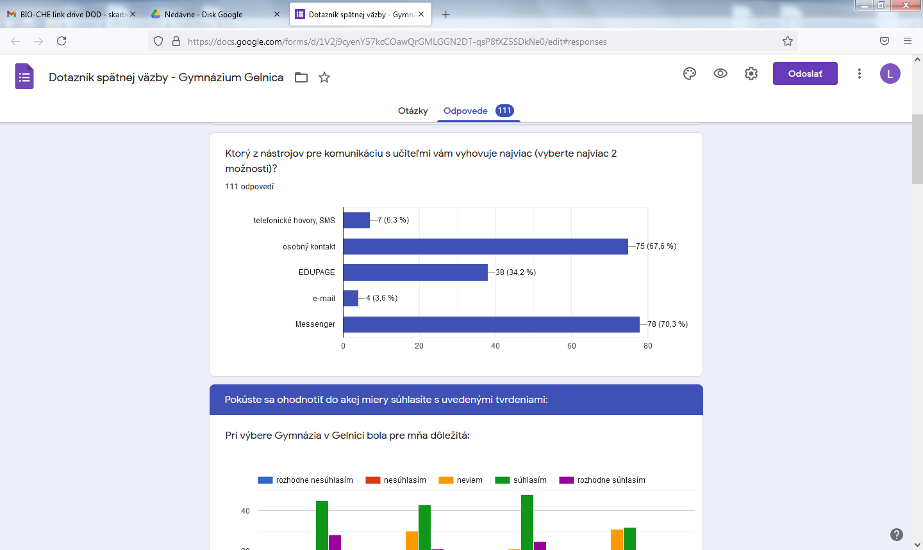

Najviac žiakom vyhovuje komunikácia jednoduchý a rýchly spôsob prostredníctvom správ v Messengeri a osobný kontakt.

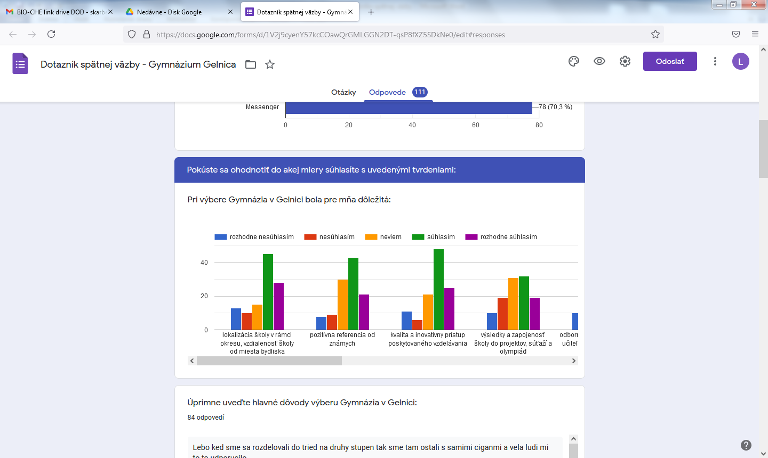

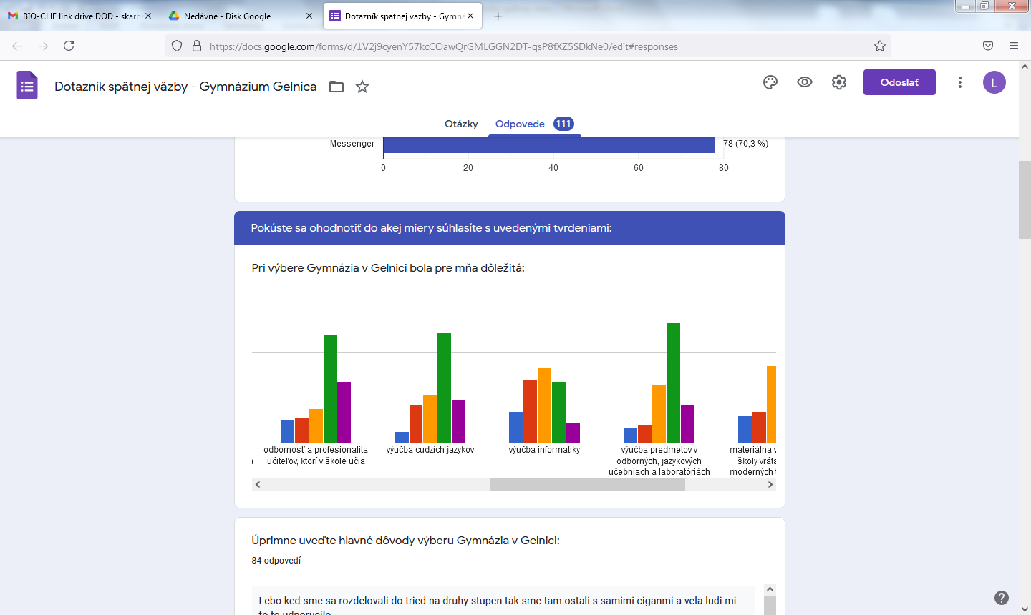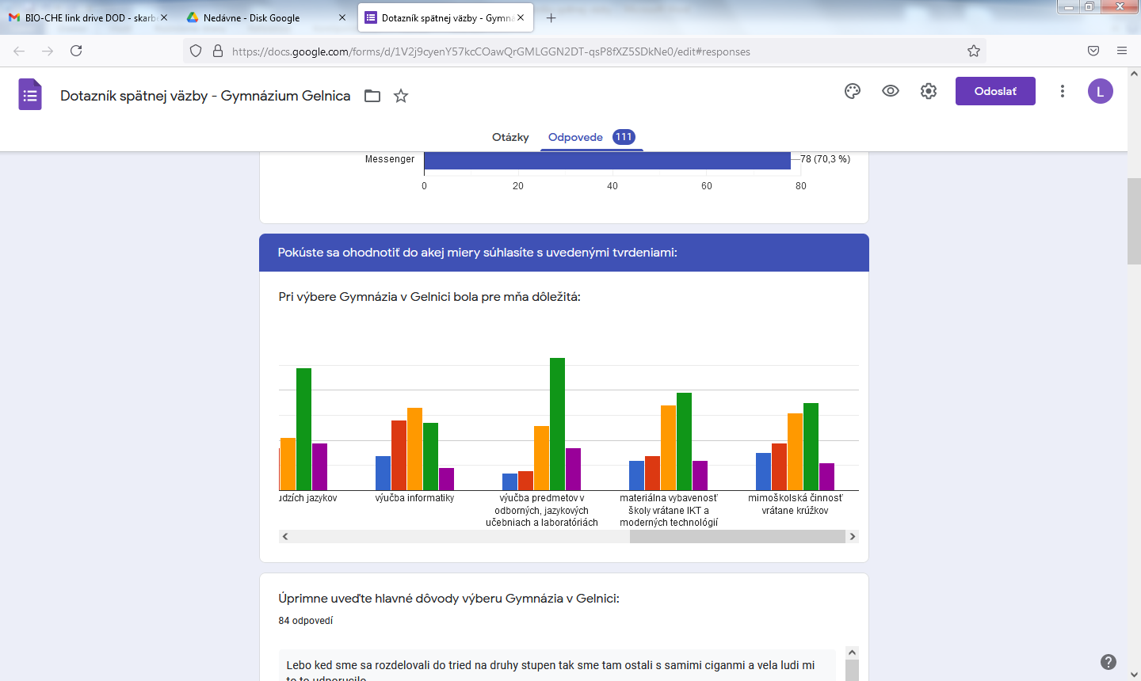

Pri výbere Gymnázia v Gelnici bola veľmi podstatná (súhlasím a rozhodne súhlasím) lokalizácia školy, kvalita a inovatívny prístup k výučbe, odbornosť a profesionalita učiteľov, ktorí v škole učia a výučba jazykov s výučbou predmetov v jazykových a odborných učeniach.

**Úprimne uveďte hlavné dôvody výberu Gymnázia v Gelnici:**

Najfrekventovanejšie odpovede:

* lokalita, vzdialenosť od bydliska
* prístup učiteľov, chcela som mať kvalitnejšie vzdelanie vzdelávanie na vysokej úrovni
* kvôli lepšiemu vzdelávaniu
* lepšie vzdelanie, dobrá dostupnosť, lepšia kvalita vzdelávania
* vzdialenosť od bydliska, mal som to blízko od domova, školu mám blízko, výber rodičov, lokácia školy
* kolektív, zlá trieda
* vzdialenosť a história školy
* rady od známych
* lepšia je to škola ako v dedine, chcel som lepšie vzdelanie
* išla som tu pre lepšie vzdelanie, lepšia výučba cudzích jazykov
* lebo na skole bola nízka úroveň
* odchod zo šialenej ZŠ
* Základná Škola Gelnica bola veľké utrpenie a chcel som ísť preč
* prihlásili ma rodičia, lebo rodičia chceli
* pozitívna referencia od známych
* lepší štýl výuky a lepší prístup učiteľov
* vysoká úroveň
* chcela som vedieť viac a na základnej škole sa mi to veľmi nepáčilo
* nebola som spokojná na ZŠ v Gelnici
* lebo keď sme sa rozdeľovali do tried na druhy stupeň, tak sme tam ostali s samými cigánmi
* veľa ľudí mi to odporučilo
* šikana na základnej škole
* bol to pre mňa taký neutrálny výber, pretože som nevedela čo chcem v živote byť
* dobrí učitelia, výborní učitelia, skvelí učitelia
* zlý kolektív v bývalej škole, je tu lepšie vzdelanie… na základnej to už učiteľov nebavilo
* môj brat tam chodil a moja babka tam učila a vedela som od nich, že to je dobrá škola
* celkovo kvalitné všeobecné vzdelávanie pre žiakov, ktorí neboli po 9. ročníku základných škôl ešte rozhodnutý kam ísť
* spoznanie nových ľudí a prostredia
* kvôli prístupu učiteľov a ostatných žiakov školy.
* chcela som dlhodobo odísť zo ZŠ a Gymnázium Gelnica bola tá najlepšia možnosť.
* chcela som prestúpiť do iného kolektívu, vyskúšať nové veci.. a povedali mi to známi
* kvôli zlému prístupu učiteľov na základnej škole. Kvôli zlému prístupu učiteľov na ZŠ
* rodičia chceli, kvôli kolektívu na základnej škole, ale aj vďaka laboratóriu a aj oni tu študovali a chceli aby som aj ja
* pretože na mojej bývalej škole vyučovanie na niektorých hodinách bolo robené aj tak že sme si mali písať poznámky sami a učiteľ nám nič nevysvetlil.
* inak sa mi tu veľmi páči
* chcel som odísť zo základnej školy čo najskôr
* 1.mama 2.oco 3.trieda
* nevedela som kam ísť, tak toto bol taký neutrálny výber
* okolie mi odporúčalo túto školu, kamaráti
* škola v blízkosti obce, kde bývam; výučba chémie, biológie + zapájanie sa do rôznych olympiád; výučba anglického jazyka až na úrovni B2.
* na Gymnázium v Gelnici som nastúpil, pretože som chcel mať kvalitné vzdelanie a dobrý štart do života

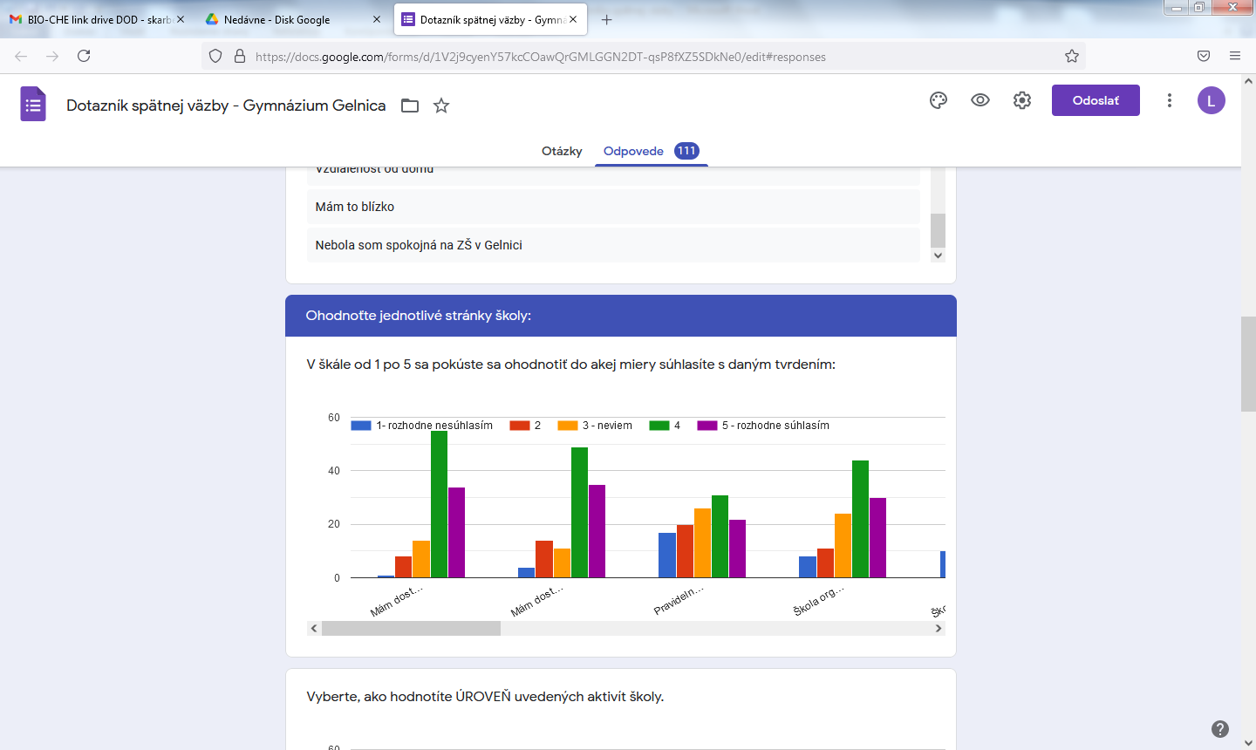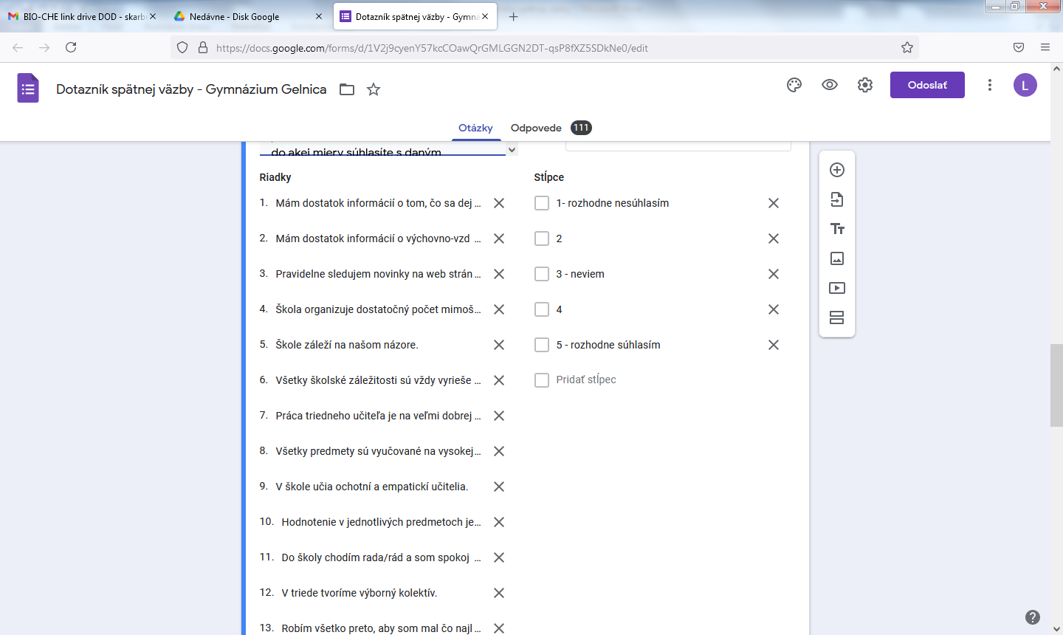

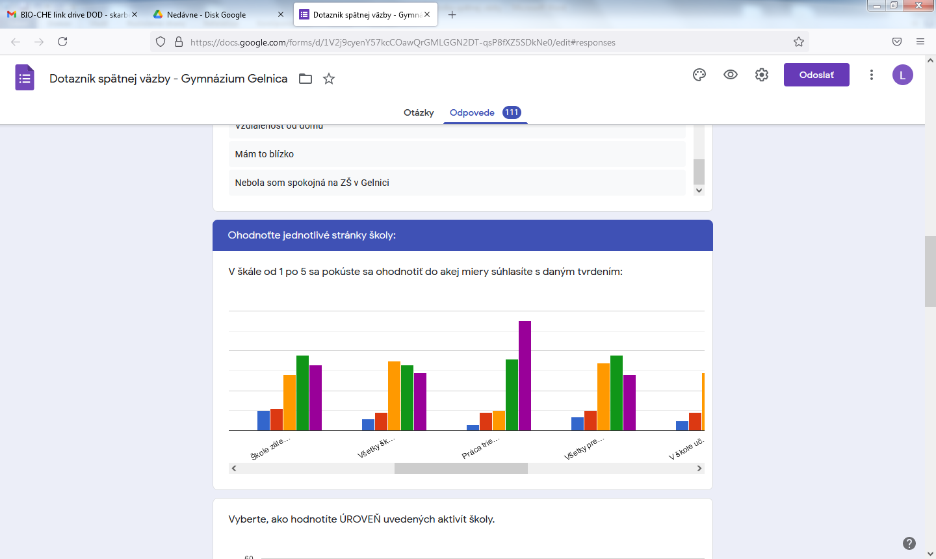

Žiaci rozhodne súhlasia s tvrdením, že práca triednych učiteľov je na veľmi dobrej úrovni a v triedach tvoria veľmi dobrý kolektív. Žiaci by mali pravidelnejšie sledovať novinky na web stránke školy.

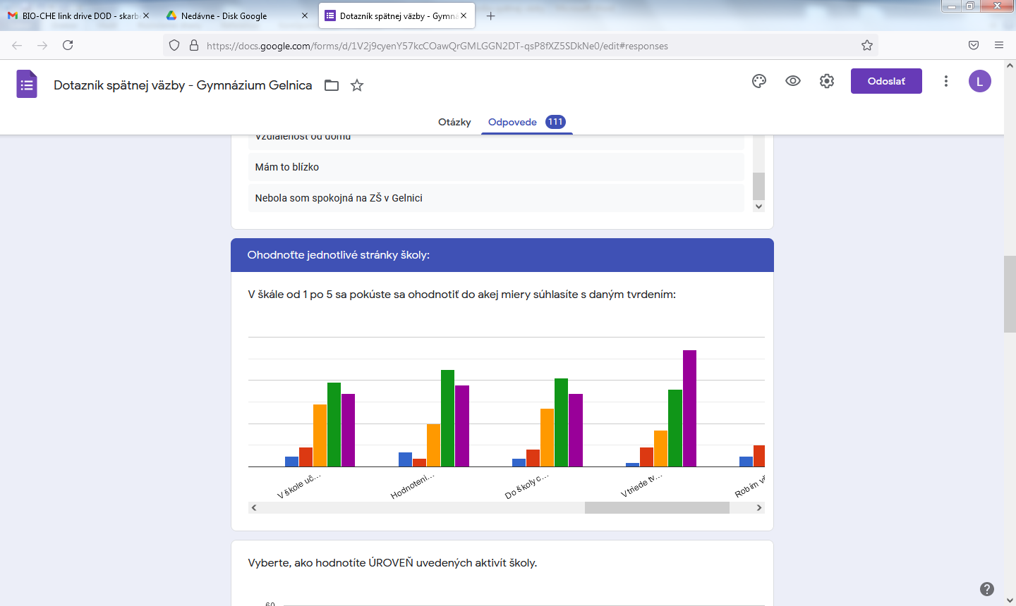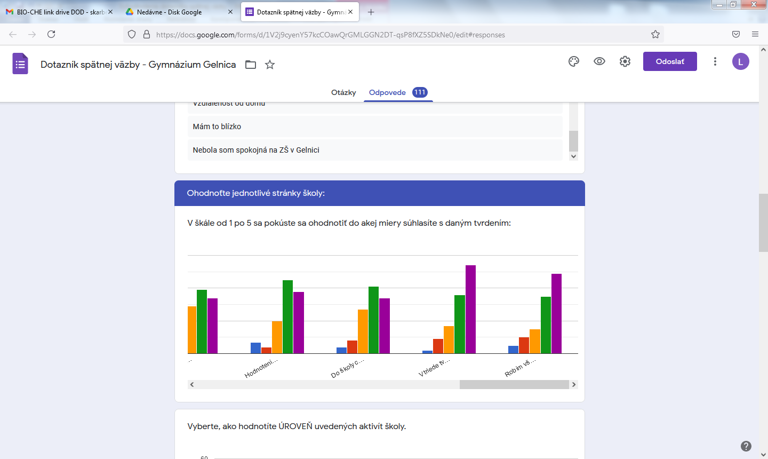

Žiaci robia všetko preto, aby dosahovali čo najlepšie študijné výsledky.

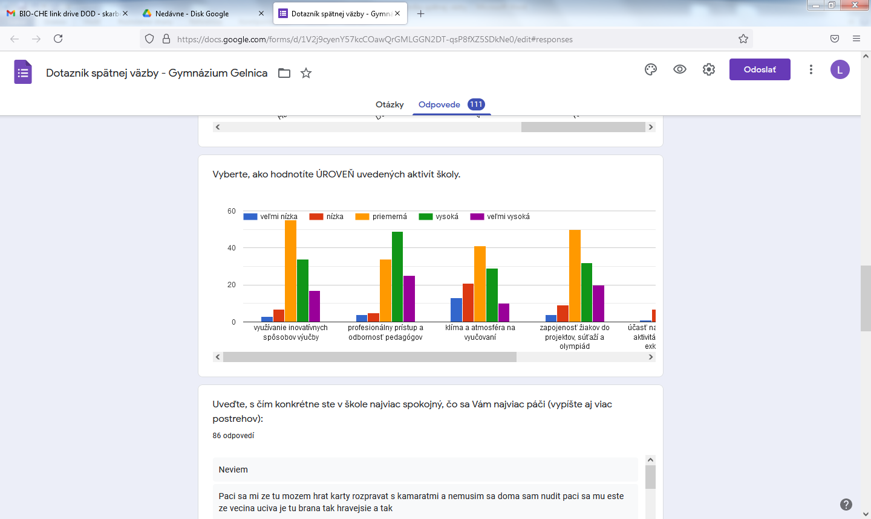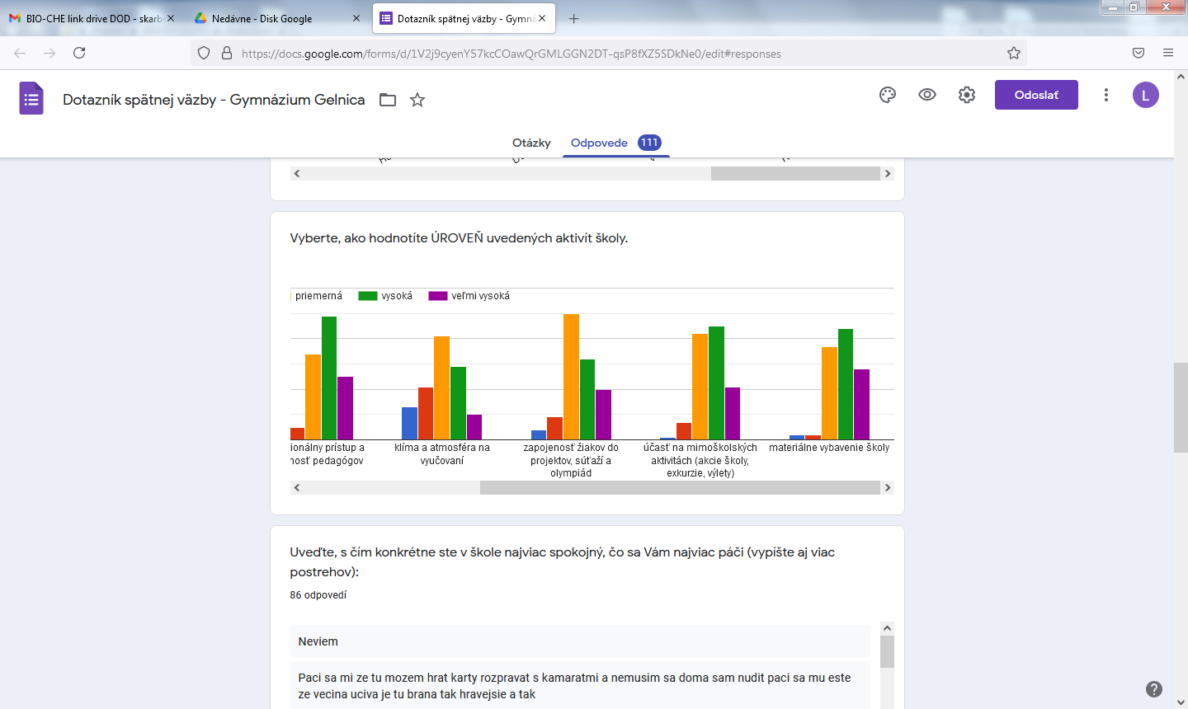

Využívanie inovatívnych metód a zapojenosť do súťaží a olympiád považuje väčšina žiakov za priemerné.

Profesionalitu a odbornosť učiteľov, materiálne vybavenie a účasť na mimoškolských aktivitách školy (exkurzie, výlety...) hodnotilo najviac žiakov za vysokú.

**Uveďte, s čím konkrétne ste v škole najviac spokojný, čo sa Vám najviac páči (vypíšte aj viac postrehov):**

* prístup pedagógov
* s kolektívom Zbožňujem náš kolektív Dobré učebne Dobrá kuchyňa
* s učiteľmi a kolektívom Som spokojný s kolektívom
* páči sa mi všetko mne sa všetko páči Pači sa mi všetko
* napríklad prístup učiteľov k žiakom, Skvelí učitelia
* učitelia sa viac snažia a chcu aby sme sa učili.. a dostávame viac informácií a to sa mi páči
* učitelia, spôsob výučby, s vyučovaním matematiky
* prístup učiteľov a kolektív. Najviac sa mi páči kolektív
* prístup triedneho učiteľa, výučba
* moderné vybavenie školy učebné praktiky
* vybavenie školy a prístup učiteľov
* inovatívny prístup učiteľov
* učebne zamerané na určité predmety, odborné učebne a ich vybavenosť
* mimoškolské aktivity, využívanie učební, postoj učiteľov
* s výučbou
* prístup učiteľov, laboratórne práce
* väčšina učiva je tu braná tak hravejšie, prístup niektorých učiteľov k nám, moderné vybavenie, skvelý triedny kolektív
* ľudskosť učiteľov, ktorá sa v poslednej dobe rýchlo stráca
* vybavenie školy, prístup učiteľov
* kolektív.. máme super kolektív a vieme dobre spolupracovať Kamaráti
* všetci sú tu milí a priateľskí
* s výučbou na hodinách
* páči sa mi to ako učitelia pristupujú k vyučovaní, robia nám prezentácie, pracovné listy a tak sa mi vyučovanie páči. Ešte sa mi páči že tu máme laboratórium, jazykovú učebňu, učebňu na fyziku, alebo na biológiu.
* obedy
* čisté WC-ka, plastové okná, počet skriniek
* počítačová miestnosť
* učebne, posilňovňa
* páči sa mi že máme interaktívne tabule, taktiež môžeme využívať chemické laboratórium a jazykové učebne
* využívanie učební, mimoškolské aktivity alebo aktivity na hodinách, prístup učiteľov
* so všetkým
* najviac sa mi páči že škola má skoro na každú vyučovaciu hodinu svoju konkrétne miesto na vyučovanie.
* so všetkým otvorenosť
* moderné vybavenie, Bio laboratórium
* mimoškolské aktivity, využívanie učební, postoj učiteľov
* učitelia, dobrý prístup, napr. pekne oblečení
* zapájanie sa do olympiád, príjemní učitelia
* že sme mali zábavné aktivity
* posilovňa, fitko, telocvičňa
* páčia sa mi poznávacie zájazdy, ktoré Gymnázium organizuje

**Je niečo, čo Vám chýba, prípadne čo by sme v škole mohli zlepšiť?**

Najčastejšie odpovede a postrehy:

* nie, nič, neviem
* klimatizácia, Vetranie Ventilátory, lebo je horúco cca 10, zaviesť klimatizáciu
* automat na kávu
* dajte naspäť automat, prosím vráťte automat
* klíma do tried, ventilátor počas letných mesiacoch aby sme sa mohli učit aj von
* mohli by sme viac chodiť vonku
* mohli by znova dať automat, automat s jedlom a pitím, automat na kávu
* viac strojov v posilovni
* myslím si že by sa mohla zrenovovať posilňovňa, a v horúcich dňoch aj klíma.
* viac strojov v posilke
* prístup niektorých učiteľov, brať študentov viac za rovnocenných.
* úplne subjektívne branie žiakov
* prístup k študentom ako k svojprávnym osobám
* obedy
* nejaké doplnky do tried (niečo na sedenie a tak)..
* viac športových súťaží. V škole je veľa talentov na šport a treba im dat šancu sa ukázať
* pripojenosť na internet.
* menej povinných mimoškolských aktivít a testov
* novšie počítače, technológiu: viac využívať grafické tablety a iné školské technológie
* grafický tablet
* možnosť zvolenia krúžku

**Priestor pre Vaše ďalšie námety, pripomienky a postrehy.**

Najčastejšie odpovede:

* klíma, klimatizácia, dajte tu klímu
* cez letné horúčavy by sme mohli mať 4 hodiny, alebo aspoň klímu v triede, nedá sa to vydržať
* pridať automat na kavu, naspäť automat s kávoum bagety do automatu.
* vrátenie automatu a pridanie klimatizácie do niektorých tried
* AUTOMAT NA KÁVU, dajte naspäť automat.
* AUTOMAT! A prosím vás aby sme nemali v letných mesiacoch 7 hodín, ďakujem
* adrenalínové výlety, zájazdy.. chodiť na zahraničné pobyty/výlety
* wifi na škole
* povinné krúžky nie sú dobré
* oddychová miestnosť
* páči sa mi že sa tu učíme zábavné a hrou
* som rád, že som si vybral túto školu.
* škola je výborná
* lepšie obedy, zväčšiť porcie obedov
* zlepšiť vonkajšie priestory školy (napr. vylepšiť ihriská, kúpiť alebo dať spraviť lepší altánok,...)
* aktivita na hodine, zaujímavé úlohy
* môj najobľúbenejší predmet je Informatika, Rada robím s počítačom a doma aj kódujem, učím sa aj programovacie jazyky

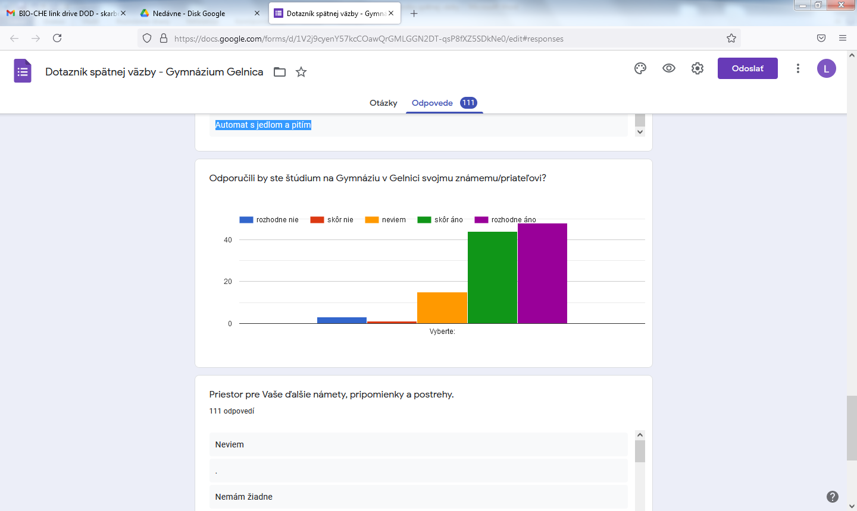

Potešujúco, veľká väčšina žiakov by odporučila štúdium na Gymnáziu v Gelnici svojmu známemu či priateľovi.